EMEIEF BAIRRO TAQUARA BRANCA
SEGUNDA FEIRA – 27 DE SETEMBRO DE 2021.
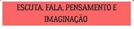
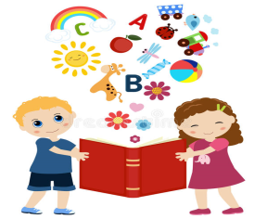
OBJETIVO: LEVANTAR HIPÓTESES SOBRE GÊNEROS TEXTUAIS, RECORRENDO A ESTRATÉGIAS DE OBSERVAÇÃO GRÁFICA E DE LEITURA.
https://www.youtube.com/watch?v=xV2Gw3QX1bs
ESTA SEMANA ESTAREMOS ESTUDANDO SOBRE O TRÂNSITO! ACESSE O LINK ACIMA PARA ASSISTIR O VÍDEO: “EDUCAÇÃO NO TRÂNSITO”.
OBSERVE AS IMAGENS ABAIXO E DECIFRE AS CHARADAS. DEPOIS, COM A AJUDA DE UM ADULTO QUE IRÁ SOLETRAR AS PALAVRAS PARA VOCÊ, ESCREVA O NOME DAS FIGURAS NAS LINHAS.
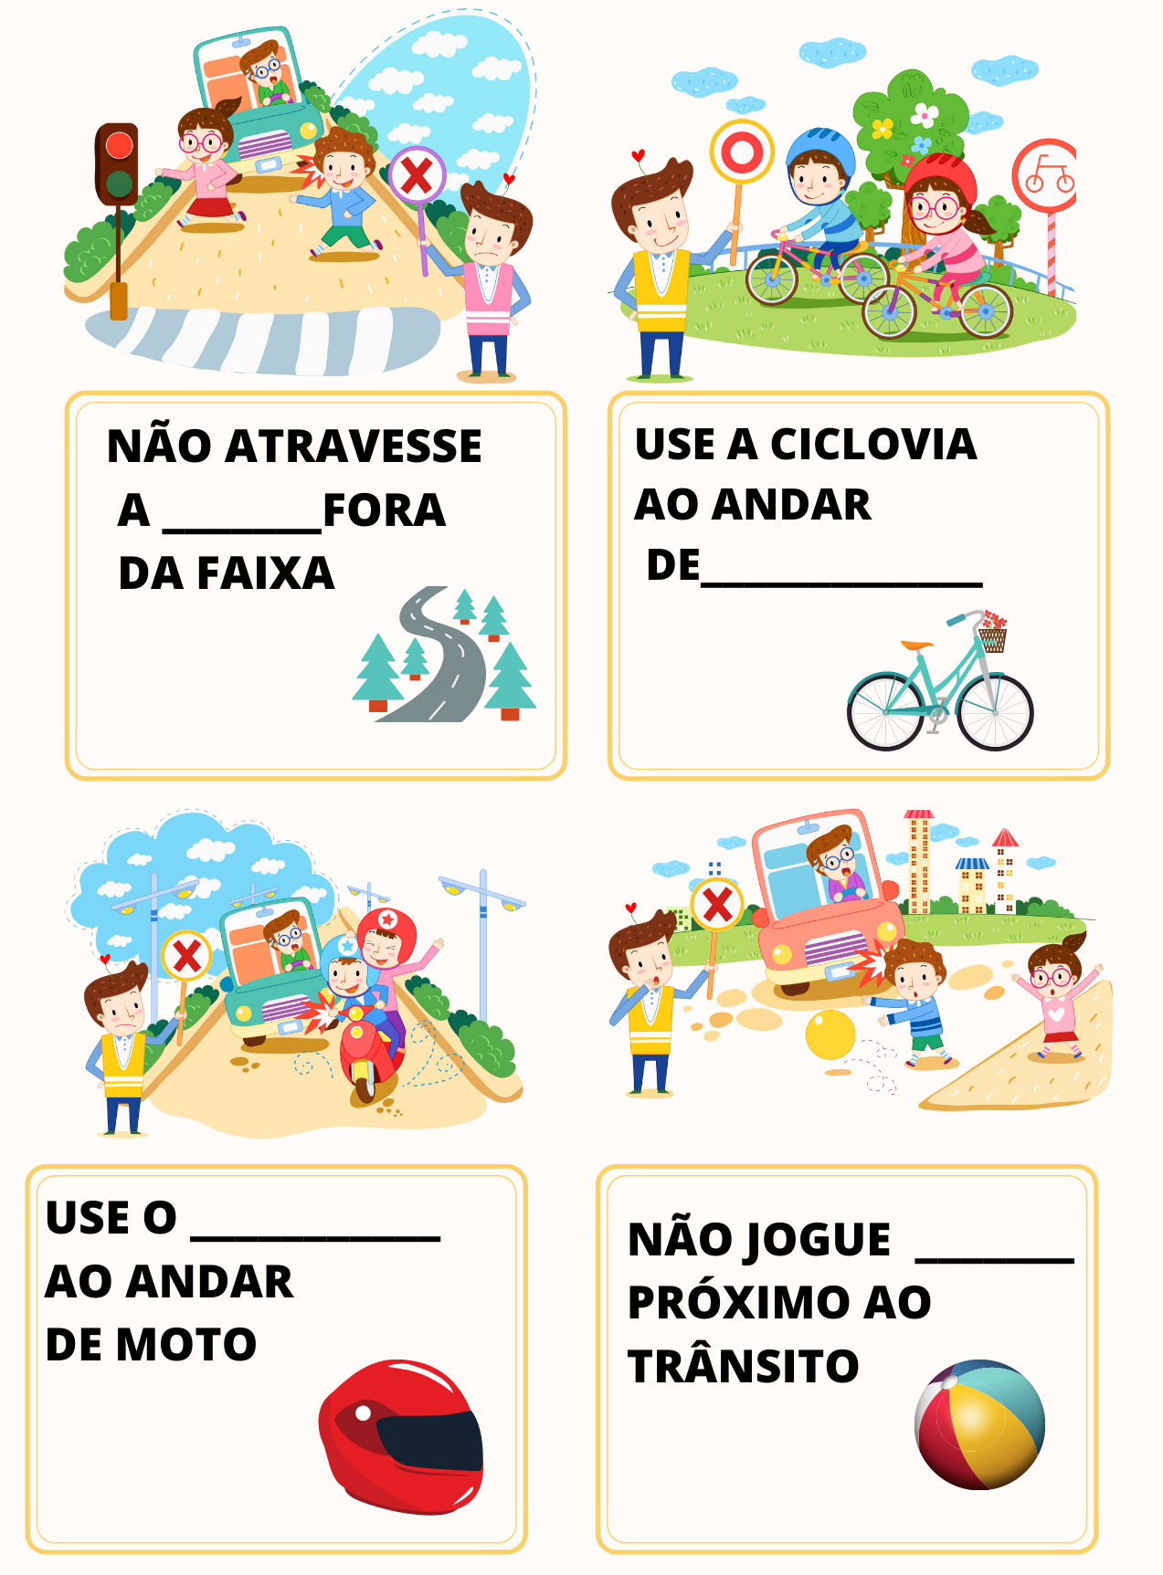
EMEIEF BAIRRO TAQUARA BRANCA
TERÇA FEIRA – 28 DE SETEMBRO DE 2021.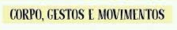
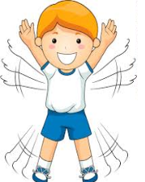
OBJETIVOS: CRIAR COM O CORPO FORMAS DIVERSAS DE EXPRESSÃO DE SENTIMENTOS, SENSAÇÕES E EMOÇÕES, EM SITUAÇÕES DO COTIDIANO E BRINCADEIRAS.
HOJE VAMOS CONFECCIONAR UM CARRO DE CAIXA DE PAPELÃO. OBSERVE AS IDEIAS ABAIXO DE COMO VOCÊ PODERÁ ESTAR CONFECCIONANDO O SEU CARRO.
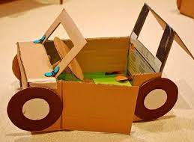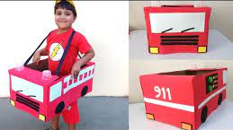
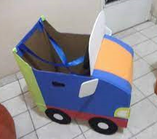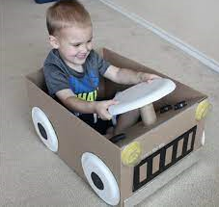
DEPOIS DE CONFECCIONAR SEU CARRO, ACESSE O LINK ABAIXO E ASSISTA O VÍDEO: “DIRIGINDO MEU CARRO”.
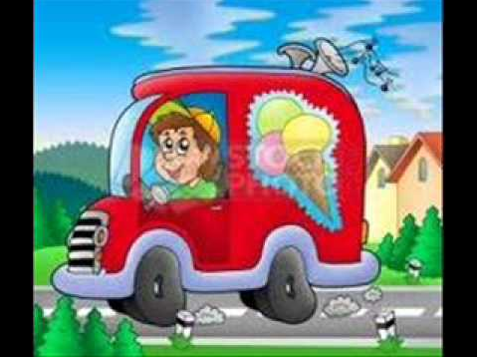
https://www.youtube.com/watch?v=aJHpwWYb39M
ENVIE FOTO DO SEU CARRO CONFECCIONADO PARA O GRUPO DE ZAP DA SUA SALA. GUARDE SEU CARRO PARA NOSSA EXPOSIÇÃO NO FINAL DO ANO!
EMEIEF BAIRRO TAQUARA BRANCA
QUARTA FEIRA – 29 DE SETEMBRO DE 2021.
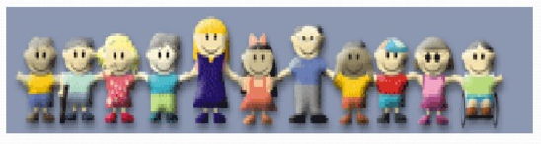
OBJETIVO: AMPLIAR RELAÇÕES INTERPESSOAIS, COM ATITUDES DE PARTICIPAÇÃO E COOPERAÇÃO. SABER LIDAR COM CONFLITOS NAS INTERAÇÕES.
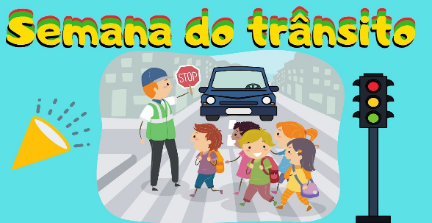
https://www.youtube.com/watch?v=wffvpVxJzIA
ACESSE O LINK ACIMA E ASSISTA O VÍDEO: “SEMANA DO TRÂNSITO”.
NO VÍDEO DE HOJE, PUDEMOS APRENDER AS REGRINHAS QUE DEVEMOS SEGUIR NO TRÂNSITO. ESSAS REGRINHAS SÃO MUITO IMPORTANTES PARA NOS PROTEGER E TAMBÉM PROTEGER AS PESSOAS QUE ESTÃO AO NOSSO REDOR. PORTANTO, NÃO DEIXE DE SEGUÍ-LAS QUANDO VOCÊ ESTIVER NO TRÂNSITO!
VAMOS AGORA DESENHAR EM NOSSO CADERNO AS REGRINHAS QUE VIMOS NO VÍDEO DE HOJE? PEGUE SEU CADERNO E FAÇA O CABEÇALHO NA PRIMEIRA LINHA. NA SEGUNDA LINHA A DATA, NA TERCEIRA LINHA ESCREVA SEU NOME COMPLETO.
EMEIEF BAIRRO TAQUARA BRANCA.
29/09/2021.
SEU NOME COMPLETO.

AGORA, DESENHE AS REGRINHAS QUE APRENDEMOS HOJE NO VÍDEO, O SEMÁFORO E A FAIXA DE PEDRESTRE. COLOQUE EM SEU DESENHO, OS CARROS NO SEMÁFORO E PESSOAS ATRAVESSANDO NA FAIXA DE PEDESTRE. FAÇA DO SEU JEITO E COM CAPRICHO! NÃO SE ESQUEÇA DE PINTAR SEUS DESENHOS!
ENVIE UMA FOTO DE SUA ATIVIDADE REALIZADA PARA O GRUPO DE ZAP DA SUA SALA.

EMEIEF BAIRRO TAQUARA BRANCA
QUINTA FEIRA – 30 DE SETEMBRO DE 2021.
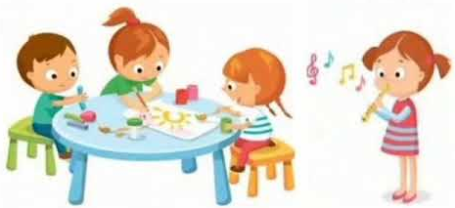
OBJETIVO: EXPRESSAR-SE LIVREMENTE POR MEIO DE DESENHO, PINTURA, COLAGEM, CRIANDO SUAS PRODUÇÕES.
ANTES DE APRENDERMOS A LER OU ESCREVER, NÓS JÁ RECONHECEMOS MUITOS SINAIS E SÍMBOLOS. ABAIXO ESTÃO ALGUMAS PLACAS DE TRÂNSITO. CONVERSE COM SEUS FAMILIARES SOBRE CADA UMA DELAS, O QUE ELAS SIGNIFICAM. DEPOIS PINTE-AS COM CAPRICHO E ATENÇÃO!
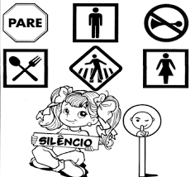
EMEIEF BAIRRO TAQUARA BRANCA
SEXTA FEIRA – 01 DE OUTUBRO DE 2021.
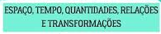
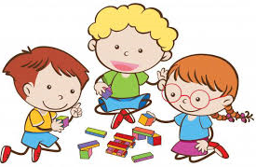
OBJETIVO: REALIZAR A “ESCUTA” DAS CRIANÇAS, PARA AJUDÁ-LAS A PERCEBER RELAÇÕES ENTRE OBJETOS E MATERIAIS, ESTIMULÁ-LAS A FAZER NOVAS DESCOBERTAS E CONSTRUIR NOVOS CONHECIMENTOS A PARTIR DOS SABERES QUE JÁ POSSUEM.
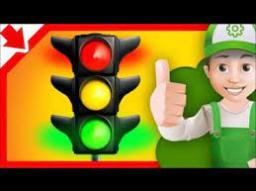
https://www.youtube.com/watch?v=EdffX059pTQ
ACESSE O LINK ACIMA E ASSISTA O VÍDEO: “O TRÂNSITO – MÚSICA EDUCAÇÃO INFANTIL”. NESTE VÍDEO RELEMBRAMOS AS REGRAS DO TRÂNSITO, DE COMO ATRAVESSAR A RUA. DEVEMOS OLHAR PARA A DIREITA E TAMBÉM PARA A ESQUERDA. DE ACORDO COM AS SETAS, PINTE OS MEIOS DE TRANSPORTE QUE ESTÃO INDO:
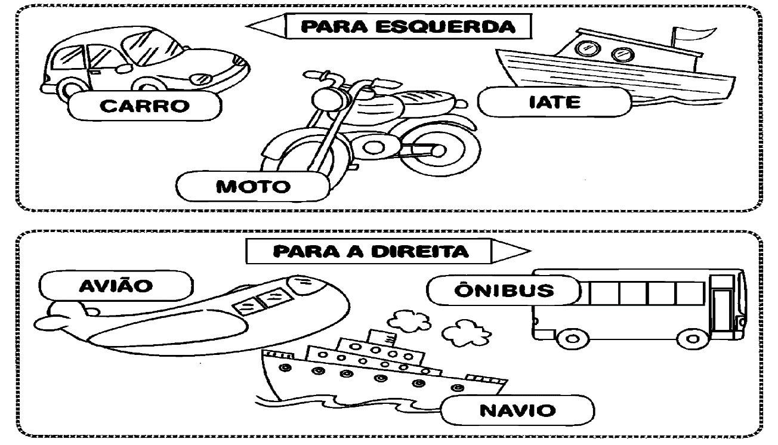
PINTE TAMBÉM AS VOGAIS QUE APARECEM NO NOME DOS MEIOS DE TRANSPORTE ACIMA.

